

Finanzas y Contabilidad
2023-2024

Trabajo Fin de Grado
“¿Supone la gestión pasiva una amenaza para la eficiencia de los mercados de renta variable?”

Héctor Pérez Ledesma
Tutora:
Silvia Mayoral Blaya


[Incluir en el caso del interés de su publicación en el archivo abierto]
Esta obra se encuentra sujeta a la licencia Creative Commons Reconocimiento – No Comercial – Sin Obra Deriva

Análisis Cuantitativo

Introducción
Las posibilidades de análisis son infinitas a la hora de valorar el impacto que tiene el fenómeno de la gestión pasiva en los mercados financieros. Existen muchas derivadas como pueden ser el impacto en la volatilidad, el impacto en el gobierno corporativo de las empresas o incrementos en los costes de negociación de acciones. Sin embargo, este estudio se va a centrar en responder una pregunta tan sencilla y trascendental como: ¿Supone la gestión pasiva una amenaza para la eficiencia de los mercados de renta variable? Durante los últimos años hemos escuchado en repetidas ocasiones a gestores legendarios como es el caso de Warren Buffet, quejarse de las dificultades que se están encontrando a la hora de generar valor para sus inversores empleando estrategias tradicionales basadas en el análisis fundamental de empresas.
Recientemente, se han hecho muy virales las palabras pronunciadas por David Einhorn, gestor de Greenlight Capital, en el podcast “Masters in Business”, donde lanzó la siguiente afirmación: “Veo los mercados fundamentalmente rotos... Los inversores pasivos no tienen una opinión sobre el valor. Ellos van a asumir que todos los demás han hecho el trabajo.” , con está afirmación, el reputado gestor, hace referencia a la entrada de agentes insensibles a los precios como los HFTs o los gestores pasivos, los cuales no realizan un análisis fundamental a la ahora de operar.
Lo cierto, es que tras las palabras de David Einhorn se esconde una realidad evidente, los activos gestionados de forma pasiva han pasado de representar 1 billón de dólares en el año 2010, a superar a los activos gestionados de forma activa por primera vez en la historia durante el año 2023, alcanzando la cifra de 13,29 billones de dólares. Esto, evidentemente, tiene un impacto en el funcionamiento de los mercados financieros, debido a que la gestión pasiva es insensible a los precios, por lo que no contribuye al fenómeno tradicionalmente denominado como “descubrimiento de precios”. Mediante este mecanismo, miles de inversores activos realizan valoraciones de compañías para comprar aquellas que a su juicio están infravaloradas y vender las sobrevaloradas.
Por tanto, este estudio se centra en analizar cuantitativamente el impacto de la gestión pasiva en los mercados de renta variable, con un enfoque específico en el índice S&P 500. La hipótesis principal es que el creciente predominio de la gestión pasiva está alterando las dinámicas tradicionales de valoración de los activos, lo que podría llevar a una ruptura en el proceso de descubrimiento de precios y por tanto poner en jaque la eficiencia de los mercados.

Alcance del Estudio
El estudio se divide en dos partes principales, cada una con un objetivo específico:

- Análisis de la evolución de la Sincronicidad de las Acciones:

- Objetivo: Evaluar cómo ha cambiado la sincronicidad de las acciones del S&P 500 con respecto al índice a lo largo de las últimas décadas.
- Hipótesis 1: La sincronicidad de las acciones ha aumentado, lo que indica que las acciones se están moviendo más en línea con el índice, potencialmente subestimando el riesgo idiosincrático, lo cual atenta contra el mecanismo de descubrimiento de precios.

- Análisis del impacto de los flujos monetarios hacia ETFs de gestión pasiva en las valoraciones de acciones:

- Objetivo: Determinar si los flujos de capital hacia los ETFs de gestión pasiva tienen un impacto directo significativo en los rendimientos de las acciones del S&P 500.
- Hipótesis 1: Los flujos de fondos hacia los ETFs son un factor significativo en los rendimientos de las acciones, indicando que la gestión pasiva está influyendo en las valoraciones de determinadas acciones.

Análisis de la evolución de la Sincronicidad de las Acciones

El objetivo de este análisis es evaluar cómo ha cambiado la sincronicidad de las acciones del S&P 500 con respecto al índice durante el periodo comprendido entre el 1998 y el 2023. La sincronicidad se refiere a la medida en que los movimientos de los precios de las acciones individuales están alineados con los movimientos de su índice. Un aumento en la sincronicidad puede indicar que el mercado está infraestimando el riesgo idiosincrático de cada acción, lo que podría ser una consecuencia de la creciente influencia de la gestión pasiva.
Para medir la sincronicidad, se utiliza un modelo de regresión lineal simple donde la variable dependiente es el rendimiento logarítmico de una acción individual y la variable independiente es el rendimiento logarítmico del índice S&P 500. El coeficiente de determinación (R²) del modelo se emplea como medida de sincronicidad: un R² más alto sugiere una mayor sincronicidad, implicando que las acciones se mueven con una mayor correlación hacia su índice.
Este análisis está inspirado en el estudio “Is there a Dark Side to Exchange Traded Funds? An information Perspective” publicado en 2017 por Doron Israeli, Charles M. C. Lee y A. Sridharan. En esta investigación, los autores proponen la sincronicidad de las acciones como uno de los factores clave a la hora de entender el impacto de la gestión pasiva en los mercados financieros.

Introducción del modelo
El modelo propuesto para determinar la sincronicidad de una acción con respecto a su índice es el siguiente:

$$\log\left(Rentabilidadi​\right)=α+β⋅\log\left(Rentabilidadindice​\right)+ϵ$$

donde:
- log(Rentabilidadi​) es la rentabilidad logarítmica de la acción 𝑖i.
- log(Rentabilidadindice​) es la rentabilidad logarítmica del índice S&P 500.
- 𝛼 es la constante del modelo.
- 𝛽 es el coeficiente que mide la sensibilidad de la acción a la rentabilidad del índice.
- 𝜖 es el término de error.

Para estimar el modelo, primero se han recopilado datos de rentabilidad tanto del índice como de cada uno de los componentes del S&P 500 a lo largo del periodo de tiempo comprendido entre 1998 y 2023. Se ha calculado la rentabilidad logarítmica para cada acción y para el índice en cada año. A continuación, se ha estimado el modelo para cada una de las 500 acciones del índice en todos los años de la muestra. En total, se han estimado más de 10.000 modelos.

Para cada modelo estimado, se ha calculado el coeficiente de determinación R². Este valor mide la proporción de la rentabilidad de una acción determinada que puede ser explicada por la rentabilidad del índice al que pertenece, en este caso el S&P500. Un R² más alto indica una mayor sincronicidad, es decir, un mayor alineamiento de los movimientos de la acción con los movimientos del índice. Se ha calculado el promedio de los R² en cada año con el objetico de obtener una medida de la sincronicidad promedio anual. Los resultados se presentan en el Gráfico 1.

Gráfico 1:
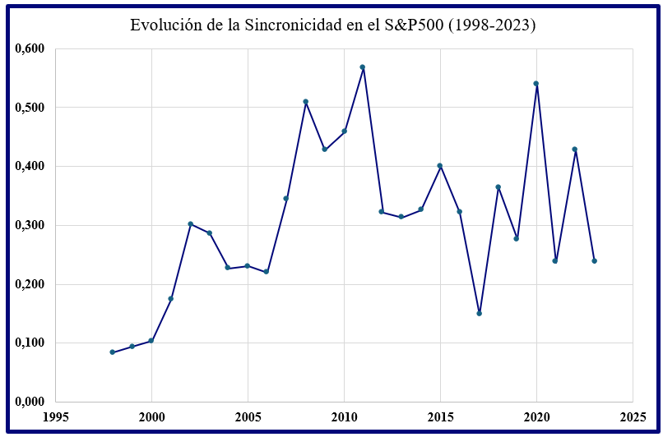

Se observa una tendencia creciente en la sincronicidad de las acciones del S&P 500 desde 1998 hasta 2023. Los picos más notables en los promedios anuales de sincronicidad se observan en los años 2008 (0.51) y 2020 (0.54), que coinciden con periodos de crisis. Esto sugiere que, durante las crisis, las acciones tienden a moverse de manera más sincronizada con el índice general, lo cual coincide con el dictamen del sentido común ya que en periodos de crisis sistémica los inversores tienden a migrar su patrimonio desde la renta variable hacia vehículos de inversión más seguros como la renta fija, este comportamiento se repite de forma conjunta independientemente de la acción en cuestión, aunque siempre hay sectores del mercado más afectados por las crisis.
A simple vista, los resultados arrojados por este primer modelo, no arrojan una clara evidencia de que el auge de la gestión pasiva esté contribuyendo de forma directa a elevar los niveles de sincronicidad. Todo apunta a que la sincronicidad se ha incrementado con respecto a periodos pasados, aunque un año determinado puedan darse unos niveles más reducidos, en promedio se ha producido un incremento evidente. No obstante, tal y como se ha mencionado anteriormente, la sincronicidad depende de multitud de variables, las crisis contribuyen a incrementarla, eventos macroeconómicos como subidas o bajadas de tipos de interés también juegan un papel crucial en la evolución de esta métrica, por ello para determinar la relevancia de la gestión pasiva, es necesario estimar un nuevo modelo en el que se incluya una variable que refleje el auge de esta modalidad de inversión.
La variable escogida para representar el auge de la gestión pasiva será la mediana del porcentaje de propiedad de las grandes gestoras de fondos de gestión pasiva en el S&P 500. Las principales gestoras consideradas en este análisis son Vanguard, BlackRock y State Street Global Advisors. La principal actividad de estas compañías es la comercialización de fondos de gestión pasiva, lo que las convierte en actores cruciales a la hora de abordar temas relacionados con la gestión pasiva.
El modelo propuesto tiene como objetivo explicar la variable sincronicidad en función del porcentaje de propiedad de las grandes gestoras en el S&P 500. El modelo se formulará de la siguiente manera:
Sincronicidad = α + β⋅ % de propiedad sobre el S&P 500 + ϵ
donde:
- Sincronicidad es la medida anual promedio de sincronicidad de las acciones del S&P 500 (los R² promedios anuales estimados en el modelo anterior).
- % de propiedad sobre el S&P 500 es el porcentaje de propiedad mediano combinado de Vanguard, BlackRock y State Street Global Advisors en el S&P 500.
- α es la constante del modelo.
- β es el coeficiente que mide la relación entre el porcentaje de propiedad y la sincronicidad.
- ϵ es el término de error.

El objetivo de este modelo es determinar si existe una relación significativa entre el aumento del porcentaje de propiedad de las grandes gestoras de fondos pasivos y la sincronicidad del S&P 500. Un coeficiente 𝛽 positivo y significativo sugeriría que el aumento en la propiedad de estas empresas sobre el S&P500 está relacionado con un incremento en la sincronicidad y por ende constituiría una evidencia de que el auge de la gestión pasiva tiene efectos en la variable analizada.
Es importante destacar que este análisis se realiza en un contexto complejo, ya que existen infinitos factores que influyen en la sincronicidad. La inclusión del porcentaje de propiedad como variable independiente permite aislar el impacto de la gestión pasiva, aunque no debe interpretarse como el único determinante de la sincronicidad, tampoco cabe esperar que esta variable de forma independiente arroje un alto poder explicativo.
A continuación, se recogen en la Tabla 1 todos los datos recogidos tanto de Sincronicidad promedio como de la Mediana de la propiedad de Blackrock, Vanguard y State Street Global Advisors sobre el S&P500.
Tabla 1:
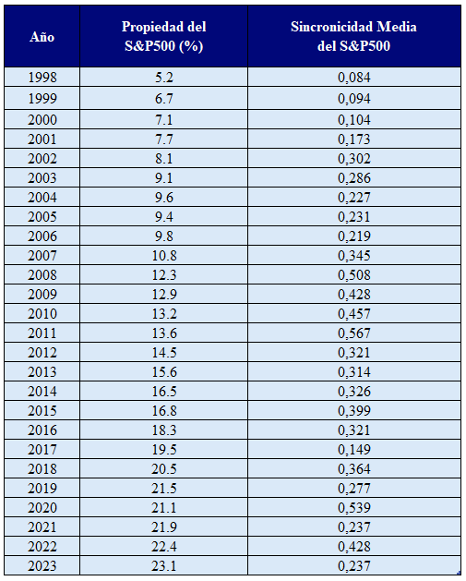

A continuación, en la Figura 1 se exponen los resultados del modelo estimado.
Figura 1:

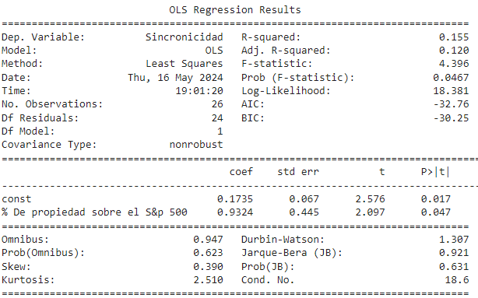

Los resultados del modelo arrojan muchos datos interesantes, comenzando por el coeficiente de determinación (R²) del modelo de 0.155, el cual tal indica que aproximadamente el 15,5% de la variabilidad en la sincronicidad puede ser explicada por el porcentaje de propiedad de las grandes gestoras en el S&P 500. Este valor no es particularmente alto, hecho que está alineado con la idea de que existen muchos factores que determinan la sincronicidad y por tanto la capacidad explicativa de un modelo univariable es limitada.
El coeficiente del porcentaje de propiedad sobre el S&P 500 es de 0.9324, lo que indica que, en promedio, un aumento en el porcentaje de propiedad de las grandes gestoras está asociado con un aumento en la sincronicidad de las acciones del S&P 500. Además, el p-valor asociado a este coeficiente es de 0.047, lo que implica que se trata de una variable significativa empleando un nivel de confianza del 95%.
El estadístico F del modelo es 4,396 con un p-valor de 0.0467, lo que indica que el modelo en su totalidad es significativo a un nivel de confianza del 95%.
En conclusión, los resultados del modelo sugieren que existe una relación positiva y estadísticamente significativa entre el porcentaje de propiedad de las grandes gestoras de fondos de gestión pasiva y la sincronicidad de las.
Esto va en línea con la hipótesis inicial de que la gestión pasiva contribuye a este fenómeno. Sin embargo, el R² relativamente bajo refleja que hay otros factores importantes que también influyen en la sincronicidad, los cuales no se han tenido en cuanta en el modelo propuesto.
Por último, si bien es cierto, que existen evidencias consistentes para determinar la significancia estadística de la variable % de propiedad sobre el S&P500, es importante destacar que el periodo recogido comprende unos años muy convulsos para el mundo financiero, primero la burbuja de las .com, seguido de la Gran Crisis del 2008 o la crisis derivada del Covid-19, todo ello unido a la revolución digital de las finanzas. Todos estos elementos pueden provocar distorsiones a la hora de realizar un análisis de esta tipología y para tener una respuesta clara a la pregunta inicial convendría analizar la evolución del modelo propuesto en los años venideros.

Análisis del impacto de los flujos monetarios hacia ETFs de gestión pasiva en las valoraciones de acciones

Tras llevar a cabo un primer análisis cuantitativo sobre el efecto de la gestión pasiva en la sincronicidad de las acciones del S&P 500 y descubrir que en cierta medida el auge de la gestión pasiva está teniendo un impacto significativo en una métrica tan relevante como es la sincronicidad, toca extender el análisis. Para ello, es necesario profundizar en otro aspecto crucial del mercado: la negociación de las acciones y la formación de precios. La creciente popularidad de los ETFs de la gestión pasiva tiene el potencial de cambiar radicalmente algunos mecanismos que tradicionalmente han operado en los mercados financieros. El análisis anterior, se ha centrado en la propiedad de las grandes gestoras de fondos pasivo como “proxy” del auge de esta modalidad de inversión. Para este segundo análisis se tomarán como referencia los flujos monetarios hacia los ETFs de gestión pasiva.
El objetivo de este análisis es determinar si los flujos de capital hacia los ETFs de gestión pasiva tienen un impacto significativo en los rendimientos de las acciones del S&P 500. Este enfoque complementará nuestro análisis previo sobre la sincronicidad, proporcionando una visión más completa de cómo la gestión pasiva puede influir en la estructura y el comportamiento del mercado.
Como recordatorio a lo expuesto anteriormente, la hipótesis central de este estudio es la siguiente: los flujos de fondos hacia los ETFs son un factor significativo en los rendimientos de las acciones, indicando que la gestión pasiva está influyendo en las valoraciones de determinadas acciones.
Este análisis es crucial debido a la capacidad de los ETFs de gestión pasiva para atraer grandes cantidades de capital de manera rápida y eficiente, lo cual puede tener implicaciones significativas para la liquidez del mercado, la volatilidad y, en última instancia, para la valoración de las acciones individuales. El desarrollo de internet y concretamente el ecosistema Fintech, ha permitido democratizar el acceso a herramientas y vehículos de inversión en unos términos nunca vistos. También se ha acelerado notablemente la velocidad a la que se mueve el dinero. Esto se ha podido comprobar muy claramente con las subidas de tipos de interés, las cuales produjeron una veloz y masiva huida de capitales desde la renta variable hacia la renta fija.
Es importante, contextualizar este análisis en el marco de la "Inelastic Market Hypothesis", propuesta por Xavier Gabaix y Ralph Koijen. Según este estudio, los mercados de renta variable no son perfectamente elásticos como tradicionalmente se pensaba, es decir, los precios de las acciones no se ajustan instantáneamente y de manera proporcional a los cambios en la demanda. En un mercado inelástico, un aumento en la demanda de acciones (por ejemplo, a través de flujos de capital hacia ETFs de gestión pasiva) puede provocar aumentos significativos en los precios de las acciones porque no hay suficiente liquidez para absorber la demanda adicional sin un ajuste de precios. Precisamente, uno de los motivos que Xavier Gabaix y Ralph Koijen señalan en su estudio como responsables de esta realidad, es la presencia de agentes insensibles a los precios como son los fondos de gestión pasiva.
En base a esta teoría, se puede inferir que los flujos de capital hacia los ETFs de gestión pasiva tienen el potencial de tener un impacto desproporcionado en los precios de las acciones, incrementando su valoración más allá de lo que justificarían los fundamentales económicos. Esto se debe a la limitada capacidad del mercado para absorber cambios en la demanda sin grandes fluctuaciones en los precios.
Antes de introducir el modelo empleado para este estudio, es importante destacar que la dificultad y coste de acceso a datos financieros ha sido un factor influyente, por este motivo la estrategia de recolección de datos se ha centrado en optimizar la relevancia de los datos en relación con su coste de obtención. Los datos más complejos de obtener han sido los flujos monetarios hacia los fondos de gestión pasiva. Para simplificar la tarea, se ha optado por recopilar datos sobre los 3 principales ETFs que tratan de replicar el S&P 500, estos son: SPDR S&P 500 ETF Trust (SPY), SPDR S&P 500 ETF Trust (IVV) y Vanguard S&P 500 ETF (VOO). Estos tres fondos unidos gestionan más de 1,5 billones de dólares en activos del S&P 500, lo cual representa aproximadamente en torno al 30% del total de activos gestionados pasivamente en el S&P 500. Este volumen supone una cantidad representativa del mercado, no obstante, hay que tener en cuenta que una mayor facilidad de acceso a los datos tiene el potencial de mejorar la precisión de este análisis.

Introducción del modelo
Para desarrollar el análisis, se ha empleado un modelo basado en el conocido modelo Fama-French de tres factores semanal, pero con una modificación clave: la incorporación de un nuevo factor que incluye la variación de los flujos monetarios netos hacia los ETFs de gestión pasiva. El modelo Fama-French de tres factores es una herramienta ampliamente utilizada en finanzas para explicar los rendimientos de las acciones. Este modelo extiende el Capital Asset Pricing Model (CAPM) al incluir dos factores adicionales: la prima de rentabilidad de las acciones pequeñas con respecto a las grandes (SMB), y la prima en la rentabilidad de las empresas “value” con respecto a las “growth” (HML). Estos factores ayudan a capturar las variaciones en los rendimientos que no pueden ser explicadas solo por el rendimiento del mercado.
En el modelo propuesto, se ha incluido un cuarto factor que representa la variación de los flujos monetarios netos hacia los ETFs de gestión pasiva. Este factor adicional nos permite investigar si los flujos de capital hacia estos ETFs tienen un impacto directo en los rendimientos de las acciones del S&P 500.
A continuación, se expone el modelo empleado:
Ri​−Rf​=α+β1​(Rm​−Rf​)+β2​SMB+β3​HML+β4​ΔFlujos+ϵi​
Donde:
- Ri​ es el rendimiento de la acción i.
- Rf​ es la tasa libre de riesgo.
- Rm​ es el rendimiento del mercado.
- SMB (Small Minus Big) es la diferencia de rendimientos entre una cartera de pequeñas empresas y una de grandes empresas.
- HML (High Minus Low) es la diferencia de rendimientos entre una cartera de empresas “Value” y una con empresas “Growth”
- ΔFlujos es la variación de los flujos netos hacia los ETFs de gestión pasiva, nuestro nuevo factor.
- α es el intercepto del modelo.
- ϵi​ es el término de error del modelo.

La incorporación del factor de variación de flujos hacia los ETFs de gestión pasiva permite aislar el efecto de estos flujos en los rendimientos de las acciones, más allá de los factores tradicionales de mercado, tamaño y valor. De esta manera, se busca determinar si la gestión pasiva está influyendo directamente en las valoraciones de las acciones del S&P 500.
El primer paso de este estudio consistirá en estimar el modelo para todas las acciones del S&P 500 durante el periodo de 2020 a 2023. Se ha escogido este periodo, debido a la disponibilidad de datos y por tratarse de un periodo en el que se experimentó un “boom” en la gestión pasiva tras la pandemia . Durante estos años, se ha observado un notable incremento en la adopción de ETFs de gestión pasiva, lo cual justifica el enfoque en este intervalo temporal. El siguiente gráfico de Blackrock muestra el vertiginoso ascenso del mercado de los ETFs durante el periodo analizado.
Gráfico 2:
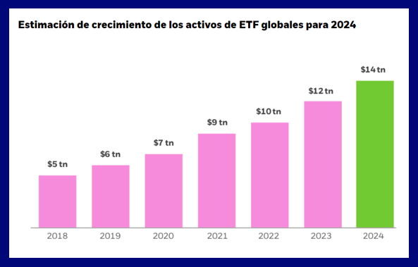
Fuente: Blackrock.com
La frecuencia de los datos empleados es semanal. Esta elección se debe a que una ventana temporal semanal es lo suficientemente amplia para que el efecto de los flujos monetarios se haga efectivo a nivel de impacto en las negociaciones bursátiles. Al mismo tiempo, permite obtener una muestra grande de datos, lo cual es esencial para la fiabilidad del análisis estadístico.
El propósito de este primer paso es analizar a gran escala para qué acciones, los flujos monetarios tienen un efecto significativo en las rentabilidades. Identificar las acciones que muestran una sensibilidad significativa a los flujos de capital hacia los ETFs de gestión pasiva, es un paso crucial para entender el alcance y la naturaleza del impacto de estos flujos en el mercado de valores.
Una vez determinadas las acciones para las cuales los flujos monetarios son significativos en sus rentabilidades, se procederá a analizarlas realizando una comparación de diferentes métricas con respecto a la media del S&P 500. Finalmente, se llevará a cabo un análisis sectorial para identificar los sectores del mercado más influenciados por este fenómeno.

Comparación de los modelos de 3 y 4 factores

Tras esta breve introducción a la estructura del análisis, primero se estimará el modelo Fama-French de tres factores para todas las acciones del S&P 500 durante el periodo de 2020 a 2023 junto con el modelo de 4 factores. El propósito de este primer paso es evaluar el ajuste medio del modelo y obtener una idea de la capacidad explicativa del modelo base, sin la incorporación del cuarto factor. Posteriormente se compararán los R² promedios de ambos modelos para comparar los cambios en el poder explicativo.
En el Gráfico 2, se observarán las métricas de ajuste del modelo (por ejemplo, el coeficiente de determinación R² para el modelo Fama-French de tres factores y el modelo modificado con el cuarto factor.
El análisis inicial utilizando el modelo Fama-French de tres factores proporciona un R² promedio de 0.50 para las acciones del S&P 500 durante el periodo de 2020 a 2023. Este valor de R² indica que, en promedio, el 50% de la variabilidad en los rendimientos de las acciones puede ser explicada por los tres factores tradicionales del modelo.
Al incorporar el cuarto factor, que incluye la variación de los flujos monetarios netos hacia los ETFs de gestión pasiva, el R² promedio de los modelos aumenta a 0.59. Esto significa que el 59% de la variabilidad en los precios de las acciones puede ser explicada cuando se incluye este nuevo factor en el modelo.
Gráfico 3:
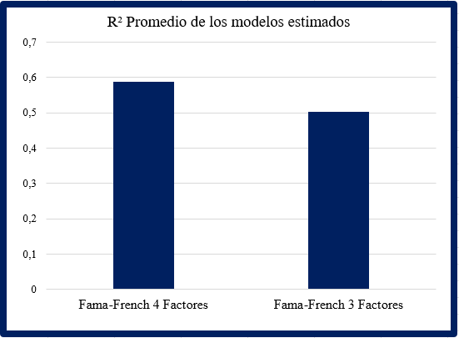

Estos resultados, implican un incremento del 17% en el poder explicativo del modelo de 4 factores con respecto al modelo de 3 factores, por ende, se puede inferir que la inclusión del factor de flujos monetarios mejora significativamente el poder explicativo del modelo en términos generales.

Análisis individualizado del modelo de 4 factores
Una vez realizada esta primera aproximación general al modelo, la cual permite evaluar si la variable de flujos monetarios tiene potencial explicativo, es hora de examinar los resultados del estudio de forma individualizada acción por acción. Para ello, se va a recurrir a los resultados del modelo de 4 factores estimado en el paso anterior.
Debido a la cantidad de datos gestionados (casi 500 modelos), se va a realizar un filtrado para extraer únicamente aquellas acciones para las cuales el modelo haya arrojado un coeficiente de la variable Flujos significativo a un nivel del 95% de confianza. A continuación, se va a presentar la tabla con los resultados del modelo para las 36 acciones sobre las cuales se puede afirmar con un nivel de confianza del 95% que los flujos monetarios hacia ETFs de gestión pasiva tienen un impacto significativo en sus rendimientos.
En la Tabla 2, mostrada en la siguiente página, se pueden ver todos los resultados de los modelos, pero previamente se va a realizar un repaso sobre el contenido de todas las columnas.
La columna Ticker contiene el símbolo de cotización de cada acción. La columna const representa el intercepto del modelo de regresión. Este valor indica el rendimiento esperado de la acción cuando todas las variables independientes son iguales a cero.
La columna coefrmrf muestra el coeficiente asociado al exceso de rendimiento del mercado sobre la tasa libre de riesgo. Este coeficiente mide la sensibilidad de la acción al rendimiento del mercado. Un valor cercano a 1, indica que la acción tiende a moverse en línea con el mercado.
La columna coefSMB presenta el coeficiente asociado al factor SMB (Small Minus Big), que mide el efecto del tamaño de la empresa en los rendimientos. Un coeficiente positivo sugiere que la acción tiene una mayor exposición a las primas de rendimientos de las empresas pequeñas.
La columna coefHML incluye el coeficiente asociado al factor HML (High Minus Low), que mide el efecto del valor de la empresa en los rendimientos. Un coeficiente positivo señala que la acción está más expuesta a las primas de rentabilidad de empresas con altos valores contables en relación con su precio de mercado.
La columna coefFlujos contiene el coeficiente asociado al nuevo factor que incluye la variación de los flujos monetarios netos hacia los ETFs de gestión pasiva. Este coeficiente mide la sensibilidad de la acción a los flujos de capital hacia los ETFs. Un valor positivo indica que la acción tiende a subir cuando hay entradas netas de capital hacia los ETFs, mientras que un valor negativo indica lo contrario.
Por último, la columna pvalorFlujos muestra el p-valor asociado al coeficiente de flujos. Este p-valor indica la probabilidad de que el coeficiente sea diferente de cero por puro azar. Un p-valor menor a 0.05 sugiere que el coeficiente es estadísticamente significativo, indicando que los flujos de capital hacia los ETFs tienen un efecto significativo en los rendimientos de la acción.
Tabla 2:

Ticker | coefHML | coefSML | coefflujos | coefrmrf | const | pvalorflujos
COR | 0,1647 | -0,2413 | 0,5209 | 0,5917 | 0,0010 | 0,0015
ACN | -0,0893 | 0,0533 | 0,4257 | 1,0179 | -0,0014 | 0,0023
NCLH | 1,3001 | 1,7342 | -1,4329 | 2,2850 | -0,0067 | 0,0024
CNC | 0,0971 | -0,4890 | 0,7448 | 0,9237 | -0,0039 | 0,0034
JPM | 0,7595 | -0,0305 | 0,3749 | 1,0534 | -0,0031 | 0,0036
AMP | 0,6501 | 0,1914 | 0,3814 | 1,3480 | -0,0008 | 0,0065
TRGP | 1,5038 | 1,1323 | -0,9735 | 1,6767 | 0,0019 | 0,0085
JKHY | 0,0368 | -0,2121 | 0,4888 | 0,7370 | -0,0028 | 0,0092
WYNN | 0,6855 | 0,6654 | -0,8523 | 1,7131 | -0,0040 | 0,0093
MCK | 0,1938 | -0,2677 | 0,4985 | 0,6613 | 0,0024 | 0,0096
MOH | -0,0052 | -0,3395 | 0,6740 | 0,9092 | 0,0003 | 0,0114
CCI | -0,0835 | -0,3934 | 0,4777 | 0,8620 | -0,0046 | 0,0158
UNH | 0,1304 | -0,7100 | 0,4417 | 0,9370 | -0,0010 | 0,0160
GEN | 0,1295 | -0,0182 | -0,6443 | 0,6611 | -0,0004 | 0,0164
DLR | -0,2203 | -0,3103 | 0,5022 | 0,7735 | -0,0028 | 0,0171
BAC | 0,9365 | 0,1340 | 0,3367 | 1,1662 | -0,0045 | 0,0174
SWKS | -0,0531 | 0,2013 | -0,4324 | 1,2055 | -0,0021 | 0,0197
COST | -0,2706 | -0,3607 | 0,3630 | 0,7079 | 0,0011 | 0,0216
AMT | -0,0914 | -0,3199 | 0,4209 | 0,9285 | -0,0039 | 0,0221
FAST | -0,1237 | -0,1296 | 0,3055 | 0,8871 | -0,0004 | 0,0254
ABBV | 0,1165 | -0,4529 | 0,3758 | 0,6490 | -0,0002 | 0,0274
CSCO | -0,0353 | -0,1389 | 0,3601 | 0,6983 | -0,0027 | 0,0300
AOS | 0,2456 | 0,1876 | 0,3719 | 0,9339 | -0,0010 | 0,0340
ANSS | -0,5933 | 0,0626 | 0,3498 | 1,0947 | -0,0020 | 0,0376
META | -0,4236 | -0,0394 | -0,5960 | 1,1204 | 0,0016 | 0,0378
CMCSA | 0,2570 | -0,0463 | 0,3513 | 0,7424 | -0,0032 | 0,0388
RCL | 1,2411 | 1,0553 | -0,8469 | 2,2967 | -0,0036 | 0,0407
CLX | -0,2463 | -0,2968 | -0,4331 | 0,3726 | -0,0002 | 0,0430
MSI | 0,1567 | -0,1500 | 0,3388 | 0,8841 | -0,0002 | 0,0455
IEX | 0,1096 | 0,1090 | 0,2667 | 0,8442 | -0,0020 | 0,0456
ALLE | 0,3237 | 0,0510 | 0,3557 | 1,1280 | -0,0039 | 0,0465
QRVO | -0,0102 | 0,4295 | -0,4003 | 1,0746 | -0,0017 | 0,0470
LUV | 0,8086 | 0,6896 | 0,4697 | 1,0805 | -0,0074 | 0,0478
ADM | 0,5687 | -0,2409 | 0,3091 | 0,7681 | -0,0010 | 0,0483
NKE | -0,0243 | 0,0400 | -0,3865 | 1,1562 | -0,0015 | 0,0486
NWSA | 0,3634 | 0,7855 | 0,4031 | 0,8542 | -0,0011 | 0,0487

El total de acciones para las cuales los flujos de capitales representan un impacto directo y sostenido en sus rentabilidades a lo largo de los últimos cuatro años representa el 7,3% del S&P 500.
Estos resultados sugieren que, aunque los flujos de capital hacia los ETFs de gestión pasiva tienen un efecto notable en ciertas acciones, este impacto es asimétrico a lo largo del índice. Las acciones que muestran una sensibilidad significativa son aquellas que, por diversas razones, pueden estar más expuestas a los flujos de capital, lo que puede deberse a factores como su tamaño, sector, liquidez y volatilidad, entre otros. En las próximas páginas se tratará de buscar ciertos patrones comunes a estas empresas con el objetivo de desarrollar una visión clara de cuales pueden ser los factores que propicien una mayor sensibilidad hacia los movimientos de capitales y de este modo poder anticipar la evolución de este fenómeno.
Antes de analizar de pasar a analizar las empresas resultantes, es importante prestar atención a los resultados de los coeficientes de la variable Flujos, para poder entender mejor los efectos en las cotizaciones. Como se puede apreciar en el Gráfico 3, salvo en una minoría de casos, los coeficientes son grandes y positivos. Este patrón sugiere que las entradas netas de capital hacia los ETFs de gestión pasiva tienen un impacto significativo y positivo en los rendimientos de las acciones del S&P 500 que son sensibles a estos flujos.

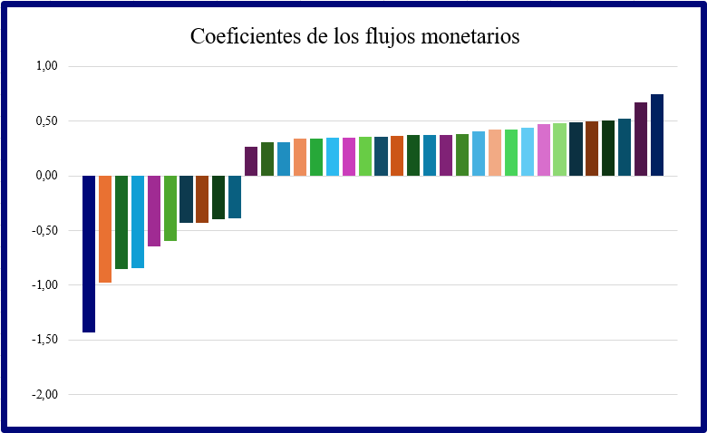
Gráfico 4:
Estos resultados apuntan directamente a la anteriormente mencionada "Inelastic Market Hypothesis”. En un mercado inelástico, un aumento en la demanda de acciones (por ejemplo, a través de flujos de capital hacia ETFs de gestión pasiva) puede provocar aumentos significativos en los precios de las acciones porque no hay suficiente liquidez para absorber la demanda adicional sin un ajuste de precios.
Los coeficientes estimados, al ser significativos y positivos en su mayoría sugieren que estas acciones tienen una alta sensibilidad a la demanda adicional creada por los flujos hacia los ETFs. Esto implica que el mercado no puede absorber completamente estos flujos sin que se produzcan variaciones significativas en los precios de las acciones. En otras palabras, los flujos de capital hacia los ETFs de gestión pasiva están teniendo un impacto considerable sobre los precios de ciertas acciones.
La presencia de algunos coeficientes negativos también es relevante. Aunque son muy poco frecuentes, indican que, para ciertas acciones, los flujos hacia los ETFs pueden tener un efecto adverso. Esto podría deberse a factores específicos de esas acciones o a dinámicas particulares de mercado que hacen que reaccionen de manera diferente a los flujos de capital. Esto constituye otra línea de investigación a futuro muy interesante.
En conclusión, los resultados obtenidos apoyan la “Inelastic Market Hypothesis” al mostrar que los flujos de capital hacia los ETFs de gestión pasiva tienen un impacto significativo y positivo en los precios de las acciones. Esto es una muestra de inelasticidad del mercado, lo que significa que flujos relativamente pequeños de capital pueden tener efectos relevantes sobre los precios. Además, los resultados verifican la hipótesis inicial al demostrar que los precios de determinadas acciones se están viendo influidos por los flujos monetarios hacia instrumentos de gestión pasiva.
Análisis de las acciones para las cuales el impacto de los flujos es significativo
Una vez recopilada la lista de las 36 acciones del S&P 500 para las cuales los flujos monetarios hacia ETFs tienen un impacto significativo, es hora de analizar este conjunto de acciones y compararlas con el resto del índice para ver que caracteriza a estas empresas.
Se analizarán aspectos como la capitalización de mercado, el sector al que pertenecen, el volumen y la volatilidad de las acciones. El objetivo es crear un perfil detallado de sobre qué acciones se ven más afectadas por el fenómeno estudiado.
Tamaño
Para comenzar el análisis, se va a examinar el tamaño de las acciones sensibles a los flujos monetarios hacia los ETFs en comparación con el promedio del S&P 500. Para ello se empleará la capitalización de mercado como métrica de referencia. Este factor es el que más potencial tiene para determinar qué acciones son más sensibles, por un motivo que se explicará en el próximo párrafo. Las 36 acciones que muestran una sensibilidad significativa a estos flujos tienen una capitalización de mercado promedio de $130.201.923.356. En contraste, la media de capitalización de mercado del S&P 500 es de $97.508.753.658. Esto implica que en promedio, las 36 acciones analizadas son un 34% más grandes en términos de capitalización de mercado que la media del S&P 500.
Este resultado sugiere que las acciones que son más sensibles a los flujos de capital hacia los ETFs tienden a ser de mayor tamaño. Las empresas con mayor capitalización de mercado pueden atraer más flujos de los fondos de gestión pasiva debido a que su peso relativo en el índice es superior, lo cual puede explicar su mayor sensibilidad a los flujos de ETFs.

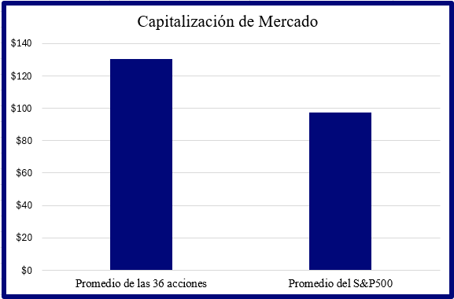
Gráfico 5:

*Datos en miles de millones de dólares
Tras analizar el factor tamaño, se va a mostrar en la Tabla 3, un resumen de las principales métricas promedio de la cesta de 36 acciones frente al promedio del S&P 500.
Tabla 3:
 | P/E | Rentabilidad por Dividendo | Price/Book
Promedio de las 36 acciones | 29,8 | 2,350% | 17
Promedio del S&P500 | 31,4 | 2,336% | 11
 | EV | Beta | Volumen Promedio
Promedio de las 36 acciones | 117.532.319.659 € | 1,09 | 5.395.557,03 €
Promedio del S&P500 | 104.528.962.962 € | 1,06 | 4.767.753,25 €
 | % de propiedad de las "Big 3" | Volatilidad Anual | BPA
Promedio de las 36 acciones | 26% | 25,0% | 118,32
Promedio del S&P500 | 23% | 26,3% | 87,71

Comenzando con los múltiplos de valoración, el ratio precio/valor contable (Price/Book ratio) promedio de las 36 acciones sensibles a los flujos monetarios hacia los ETFs es de 17, mientras que la media del S&P 500 es de 11. Esto implica una diferencia del 54%. Habitualmente, un ratio más elevado está asociado a empresas de mayor crecimiento o con grandes expectativas de rendimiento a futuro. El ratio P/E no muestra una diferencia relevante entre ambos grupos de acciones.
La rentabilidad por dividendo, la Beta y la volatilidad, no presentan diferencias notables con respecto a la media del S&P 500.
La métrica EV y el volumen diario parecen estar alineadas con lo concluido en el análisis del tamaño puesto que ambas muestran una diferencia de tamaño considerable en favor del grupo de 36 acciones.
Por último, el porcentaje de propiedad por parte de las tres grandes gestoras de fondos de gestión pasiva (BlackRock, Vanguard y State Street) es mayor en las 36 acciones (26%) en comparación con el promedio del S&P 500 (23%), un resultado muy coherente con el análisis realizado en el apartado anterior y del que se puede intuir que una mayor presencia actores insensibles a los precios genera a su vez que nuevos flujos de capital los cuales incrementen la demanda del activo tengan un impacto mayor en los precios.
Análisis Sectorial
La última parte del análisis cuantitativo va a consistir en un análisis sectorial, esta sección tiene el objetivo de recopilar información a cerca de qué sectores son más sensibles a los movimientos de capitales hacia ETFs de gestión pasiva. Esto puede ser de gran utilidad para todos los inversores que sigan estrategias de análisis fundamental, a quienes les interesa que el mercado no esté distorsionado por agentes insensibles a los precios. Para ello, primero se estudiará la distribución sectorial de las acciones que han mostrado un resultado significativo para la variable de flujos monetarios en el análisis anterior. Posteriormente, se reestimará el modelo de cuatro factores aplicándolo por sectores en lugar de acciones individuales. Para este análisis, se utilizarán las rentabilidades ponderadas por capitalización de mercado de cada acción dentro de cada sector.

Etapas del Análisis:

- Distribución Sectorial:
En primer lugar, se analizará la distribución sectorial para determinar que sectores tienen mayor sensibilidad a los flujos de capital hacia los ETFs de gestión pasiva.

- Reestimación del Modelo por Sectores:
Posteriormente, se agruparán las acciones por sectores y se obtendrán las rentabilidades ponderadas por capitalización de mercado, para aplicar el modelo Fama-French de cuatro factores a los rendimientos sectoriales.
El objetivo, es entender mejor cómo los flujos de capital hacia los ETFs de gestión pasiva afectan los distintos sectores del mercado. Al agrupar las acciones por sectores y usar las rentabilidades ponderadas, se podrá identificar si ciertos sectores son más sensibles a los flujos de capital y, por tanto, más influenciados por la gestión pasiva.

Distribución Sectorial
En este apartado se va a comprobar a qué sectores pertenecen cada una de las acciones filtradas en el apartado anterior. Esta clasificación, se ha obtenido a través de Yahoo Finance API. En el Gráfico 5, se muestra la distribución sectorial de las 36 acciones.
Gráfico 6:
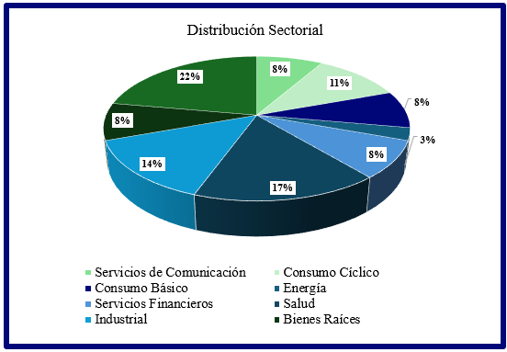
Por si solos, estos resultados no implican nada puesto que no constituyen ninguna evidencia de que el sector pueda ser un factor determinante en la sensibilidad de las acciones hacia los movimientos de capitales en los ETFs de gestión pasiva.
Reestimación del Modelo por Sectores
Como segundo paso, se va a reestimar el modelo Fama-French de 4 factores, esta vez segmentando las acciones por sectores para ver si existe una relación clara sobre qué sectores son más sensibles.
En la tabla 3, se pueden observar los resultados de los modelos estimados. Cabe mencionar que los resultados de los modelos expuestos en la próxima página no tienen porque estar alineados con la distribución sectorial, puesto que estos se han calculado, teniendo en cuenta todo un sector en su conjunto y la distribución sectorial únicamente hace referencia a las acciones calificadas como sensibles a los flujos monetarios.

Tabla 4:

 |  | coefHML | coefSMB | coefflujos | coefrmrf | const
Consumo Cíclico |  | 0,0281 | 0,2476 | -0,0459 | 1,2102 | -0,0006
Materiales Básicos |  | 0,3625 | 0,2009 | 0,0700 | 1,0170 | -0,0001
Salud |  | -0,0696 | -0,2626 | 0,1800 | 0,7412 | -0,0003
Tecnología |  | -0,3053 | -0,2572 | -0,0471 | 1,1004 | 0,0017
Servicios Financieros |  | 0,4411 | -0,0120 | 0,1268 | 1,1157 | -0,0015
Consumo Defensivo |  | 0,0269 | -0,3738 | 0,0334 | 0,6598 | -0,0006
Bienes Raíces |  | 0,1929 | -0,1143 | 0,1922 | 1,0731 | -0,0020
Energía |  | 1,1199 | 0,1724 | -0,0410 | 1,0070 | 0,0002
Medios de Comunicación |  | -0,1716 | -0,1040 | -0,0918 | 0,9401 | -0,0008
Industriales |  | 0,4144 | 0,0702 | 0,1190 | 1,0265 | -0,0007
Servicios |  | 0,2358 | -0,3889 | -0,0121 | 0,8859 | -0,0010
 |  | pvalorHML | pvalorSMB | pvalorconst | pvalorflujos | pvalorrmrf
Consumo Cíclico |  | 0,4270 | 0,0001 | 0,5628 | 0,5795 | 0,0000
Materiales Básicos |  | 0,0000 | 0,0030 | 0,9459 | 0,4281 | 0,0000
Salud |  | 0,0647 | 0,0001 | 0,7488 | 0,0416 | 0,0000
Tecnología |  | 0,0000 | 0,0000 | 0,0287 | 0,4594 | 0,0000
Servicios Financieros |  | 0,0000 | 0,8061 | 0,0658 | 0,0407 | 0,0000
Consumo Defensivo |  | 0,4391 | 0,0000 | 0,5327 | 0,6817 | 0,0000
Bienes Raíces |  | 0,0002 | 0,2142 | 0,1890 | 0,1139 | 0,0000
Energía |  | 0,0000 | 0,2307 | 0,9149 | 0,8290 | 0,0000
Medios de Comunicación |  | 0,0009 | 0,2528 | 0,5834 | 0,4440 | 0,0000
Industriales |  | 0,0000 | 0,1723 | 0,4134 | 0,0800 | 0,0000
Servicios |  | 0,0001 | 0,0002 | 0,5449 | 0,9286 | 0,0000
 | Servicios | Bienes Raíces | Industriales | Energía | Materiales Básicos | Salud
r2 | 0,5837 | 0,7283 | 0,9000 | 0,6611 | 0,8393 | 0,6974
 | Tecnología | Consumo Defensivo | Consumo Cíclico | Servicios Financieros | Medios de comunicación
r2 | 0,9072 | 0,6686 | 0,8825 | 0,9199 | 0,6642

Estos resultados, revelan que únicamente dos sectores se ven significativamente impactados de forma conjunta por los flujos monetarios a nivel de rentabilidad de las acciones. En primer lugar, el sector salud, con un p-valor de 0.0412 y un coeficiente de flujos de 0.18 indica que los flujos de capital hacia los ETFs tienen un impacto significativo y positivo en los rendimientos de las acciones del sector salud.
En el sector de servicios financieros, el p-valor de 0.0497 sugiere que la variable es significativa. A su vez el coeficiente de flujos es de 0.1268, mostrando de nuevo una relación positiva significativa al igual que en el sector salud. Para el resto de los sectores, no podemos afirmar que, de manera conjunta, los flujos de capital hacia ETFs de gestión pasiva tengan un impacto directo significativo en las cotizaciones.
Algo que si conviene destacar es el hecho de que ambos coeficientes significativos sean positivos, reafirmando la idea de que la entrada de capitales en el mercado de gestión pasiva tiene un impacto positivamente correlacionado en las cotizaciones de determinadas acciones.
En conclusión, si bien parece que existen algunos sectores que son más sensibles a estos flujos monetarios, es importante tener en mente que esto no implica causalidad, de hecho, intuitivamente se puede deducir que el sector al que pertenece una acción es irrelevante para los fondos de gestión pasiva ya que estos no tienen preferencia por unos sectores u otros, simplemente replican la distribución del mercado. Lo que sí se puede afirmar es que existe una concentración de acciones con una mayor sensibilidad al fenómeno analizado, en determinados sectores.

Conclusión

